一、没有添加编译条件

解：添加编译条件，需与库文件名相同。

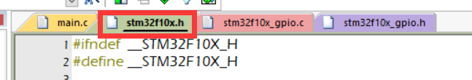

（勿忘添加文件结尾的endif）

二、某变量未定义



解：添加定义此变量的头文件



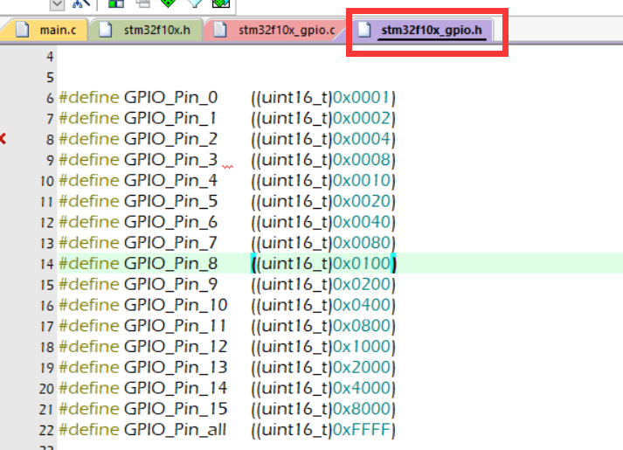

三、excepted a “{”, undefined, already defined.

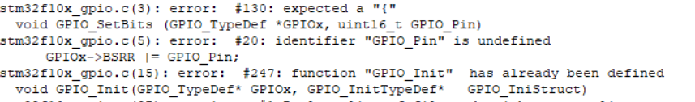



多半是头文件里某个定义忘记了加分号

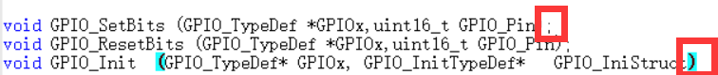

四、

GPIO_Init(GPIOC, &GPIO_InitStructure); //将具体的数值写入寄存器，是初始化寄存器语句

还有例如 void RCC_DeInit(void);

void USART_DeInit (USART_TypeDef* USARTx);

都是讲具体的数值写入寄存器的。

五、stm32f10x_it.c和stm32f10x_it.h属于中断函数，it：interrput，stm32系列的每个引脚都可以产生中断。

Stm32f10x_conf.h [conf: config](conf:config)只有头文件没有源文件

Stm32f10x_ppp.c stm32f10x_ppp.h ppp表示外设名称

.c 文件是具体形式 .h是函数声明，stm32中还含有寄存器映射和结构体

System_stm32f10x_it.c 和System_stm32f10x_it.h 用于设置时钟

Core_cm3.h 内核的寄存器映射 ——————.h 操作内核外设寄存器的函数

Stm32f10x.h 针对片上外设，stm32f10x.h包含stm32f10x_conf.h 头文件

Core_cm3.h针对内核外设，Stm32f10x.h针对片上外设。

引脚初始化是由CRL或CRH寄存器确定的

漏极开路输出一般情况下都需要外接上拉电阻，才能输出高电平，和集电极开路输出类似，类似的还有漏极开路（Open Drain Output），其是驱动电路的输出MOS管的漏极开路，可以通过外接的上拉电阻提高驱动能力。

普通IO

串行接口简称串口，也称串行通信接口或串行通讯接口（通常指COM接口），是采用串行通信方式的扩展接口。串行接口 （Serial Interface） 是指数据一位一位地顺序传送，其特点是通信线路简单，只要一对传输线就可以实现双向通信（可以直接利用电话线作为传输线），从而大大降低了成本，特别适用于远距离通信，但传送速度较慢。

I/O口的输出模式下，有3种输出速度可选（2MHz、10MHz和50MHz），这个速度是指I/O口驱动电路的响应速度而不是输出信号的速度，输出信号的速度与程序有关（芯片内部在I/O口 的输出部分安排了多个响应速度不同的输出驱动电路，用户可以根据自己的需要选择合适的驱动电路）。通过选择速度来选择不同的输出驱动模块，达到最佳的噪声 控制和降低功耗的目的。高频的驱动电路，噪声也高，当不需要高的输出频率时，请选用低频驱动电路，这样非常有利于提高系统的EMI性能。当然如果要输出较高频率的信号，但却选用了较低频率的驱动模块，很可能会得到失真的输出信号。

关键是GPIO的引脚速度跟应用匹配（推荐10倍以上？）

1.3 在复位期间和刚复位后，复用功能未开启，I/O端口被配置成浮空输入模式。

　　1.4 所有端口都有外部中断能力。为了使用外部中断线，端口必须配置成输入模式。

推挽输出：可以输出高，低电平，连接数字器件;开漏输出：输出端相当于三极管的集电极。 要得到高电平状态需要上拉电阻才行。 适合于做电流型的驱动，其吸收电流的能力相对强（一般20ma以内）。

USART口

GPIO通用端口，UART串口，I2C，SPI 他们就是时序不同，CPU和外扩的芯片进行通信，领会它们的通信时序就OK

Universal Asynchronous Receiver/Transmitter，通用异步接收/发送装置

**SPI**：Serial Peripheral interface高速同步串行口。是一种标准的四线同步双向串行总线。

外设的写操作和读操作是同步完成的。如果只进行写操作，主机只需忽略接收到的字节；反之，若主机要读取从机的一个字节，就必须发送一个空字节来引发从机的传输。

SPI是一个环形总线结构，由CS、SCLK、MISO、MOSI构成，其时序其实很简单，主要是在SCLK的控制下，数据按照从高位到低位的方式依次移出主机寄存器和从机寄存器，并且依次移入从机寄存器和主机寄存器。当寄存器中的内容全部移出时，相当于完成了两个寄存器内容的交换。